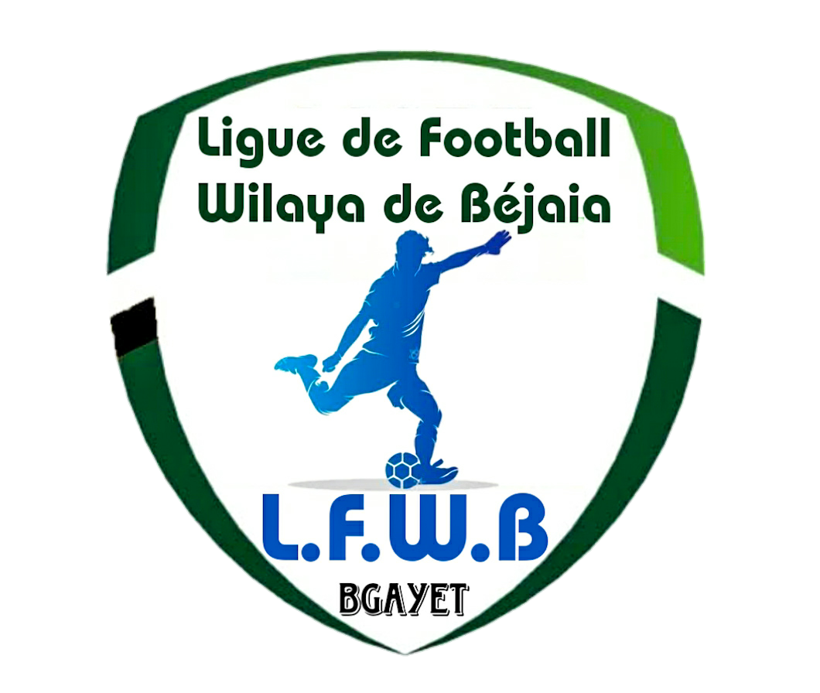
Fédération Algérienne de Football

Ligue de football de la wilaya de Béjaia

Accusé de réception de dépôt de licences de jeunes

Trente (25) joueurs au maximum
Catégorie : …………………………….

Club : ……………………. Date de dépôt : …………………..

N° | Nom et Prénom | Date | lieu de naissance
01
02
03
04
05
06
07
08
09
10
11
12
13
14
15
16
17
18
19
20
21
22
23
24
25
26
27
28
29
30

